Trofeo esquí de fondo
15 km estilo libre
Vegarada (Valdelugueros)
Campeonato Universitario de Asturias y León
(Prueba popular y gratuita)

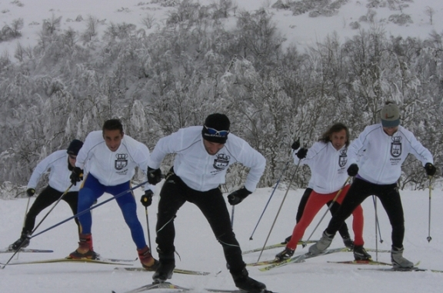
Sábado 17 de
Marzo 2012
11:00 h.

Inscripciones teléfono: 666 046 164, en el servicio de deportes de la Universidad de Oviedo o en mjaf1@hotmail.es  (Se alquila material de esquí) | Organizan: Universidad de Oviedo, Universidad de León, Ayuntamiento de Valdelugueros, club deporte blanco y club natación Gijón

